M2389 scheda creata il 18 aprile 2023
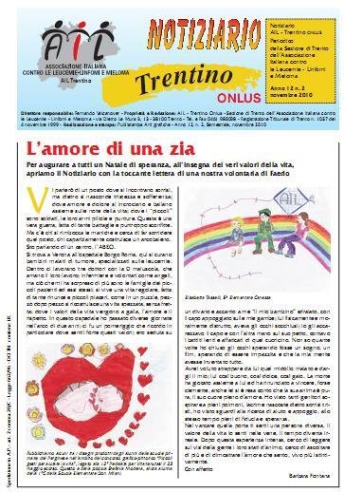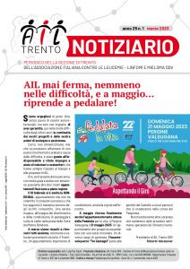
Descrizione storico-bibliografica
*Notiziario AIL-Trentino : periodico della Sezione di Trento dell'Associazione italiana contro le leucemie. - Anno 1, n. 1 (dicembre 1999)-anno 21, n. 1 (marzo 2019). - Trento : AIL-Trentino, 1999-2019. - 22 volumi : ill. ; 30 cm. ((Semestrale. – Dal 2010 disponibile anche online. - BNI 2000-506S. - CFI0461095

*Notiziario AIL-Trento : periodico della Sezione di Trento dell'Associazione italiana contro le leucemie - linfomi e mieloma ODV. - Anno 21, n. 2 (novembre 2019)- . - Trento : AIL-Trento, 2019- . - volumi : ill. ; 30 cm. ((Semestrale. - Disponibile anche on line. - BNI 2000-506S. - BVE0931302

Autore: Associazione italiana contro le leucemie : Sezione di Trento
Soggetto: Associazione italiana contro le leucemie, linfomi e mieloma - Trento <prov.> - Periodici
Classe: D362.19699419005

Volumi disponibili in rete 2010-

Informazioni storico-bibliografiche
L’AIL Trento Associazione Italiana contro le Leucemie – Linfomi e Mieloma O.D.V. si è costituita il 1° dicembre 1997 con atto costitutivo pubblico n. 5313, repertorio n. 20995 come Sezione provinciale dell’Associazione Italiana contro le Leucemie, Linfomi e Mieloma, ente morale attivo sin dal lontano 1969. La Sezione è nata su iniziativa di alcuni genitori di bimbi ammalati (ora guariti) desiderosi di impegnarsi in questa causa. Ora il territorio del Trentino è coperto da oltre 500 volontari, particolarmente attivi in più di 100 postazioni durante le manifestazioni nazionali di Uova e Stelle, e durante la Pedalata per la Vita, manifestazione principe dell’AIL Trento, unica nel suo genere.
AIL Trento ha sede in via Pont dei Vodi, 13 – Spini di Gardolo – Trento. Per avere informazioni potete contattarci dal lunedì al venerdì dalle 9.00 alle 12.00 e dalle ore 14.00 alle ore 17.00 allo 0461 985098, inviarci un fax allo stesso numero, o scriverci un’e-mail. Iscritta all’Albo delle Organizzazioni di Volontariato della Provincia Autonoma di Trento con decreto n. 26/2002 dell’Assessore alla Sanità e Attività Sociali, l’AIL Trento persegue le stesse finalità dell’AIL nazionale in favore dei leucemici, dei malati di linfoma e degli altri emopatici della provincia di Trento.
https://www.ailtrento.it/chi-siamo/lassociazione/

